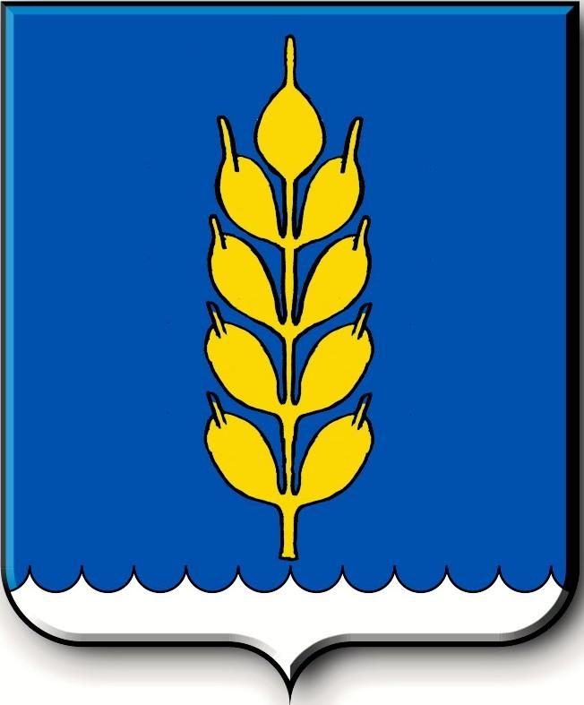
Российская Федерация
СОВЕТ
Новоселицкого муниципального округа Ставропольского края
первого созыва

РЕШЕНИЕ

18.042024 года с. Новоселицкое № 643

О внесении дополнений в Положение о территориальном отделе администрации Новоселицкого муниципального округа Ставропольского края в селе Чернолесском, утвержденное решением Совета Новоселицкого муниципального округа Ставропольского края от 30 ноября 2020 г. №59

В соответствии с Федеральным законом от 06 октября 2003 года № 131-ФЗ «Об общих принципах организации местного самоуправления в Российской Федерации», Законом Ставропольского края от 02 марта 2005 г. № 12-кз «О местном самоуправлении в Ставропольском крае», Уставом Новоселицкого муниципального округа Ставропольского края
Совет Новоселицкого муниципального округа Ставропольского края

РЕШИЛ:

1. Внести в Положение о территориальном отделе администрации Новоселицкого муниципального округа Ставропольского края в селе Чернолесском, утвержденное решением Совета Новоселицкого муниципального округа Ставропольского края от 30 ноября 2020 г. №59 (в редакции решений Совета Новоселицкого муниципального округа Ставропольского края от 25 марта 2021 года №157, от 17 ноября 2022г. № 484) дополнения согласно приложению.

2. Начальнику территориального отдела администрации Новоселицкого муниципального округа Ставропольского края с селе Чернолесском (Даничкиной Ю.Н.), зарегистрировать внесение изменения в Положение о территориальном отделе администрации Новоселицкого муниципального округа Ставропольского края в селе Чернолесском, утвержденное решением Совета Новоселицкого муниципального округа Ставропольского края от 30 ноября 2020 г. № 59 в органе, осуществляющем государственную регистрацию юридических лиц, в установленный законодательством срок.

3. Настоящее решение вступает в силу со дня его принятия, подлежит опубликованию (обнародованию).

Председатель Совета  Новоселицкого муниципального округа  Ставропольского края  А.Е. Гогина | Глава Новоселицкого  муниципального округа  Ставропольского края  О.С. Безменов

Приложение
к решению Совета Новоселицкого
муниципального округа
Ставропольского края
от 18.04.2024 г. № 643

Дополнения,
которые вносятся в Положение о территориальном отделе администрации Новоселицкого муниципального округа Ставропольского края в селе Чернолесском, утвержденное решением Совета Новоселицкого муниципального округа Ставропольского края от 30 ноября 2020 г. №59 (в редакции решений Совета Новоселицкого муниципального округа Ставропольского края от 25 марта 2021 года №157, от 17 ноября 2022г. № 484)

1. Пункт 2.1.4 главы 2 дополнить подпунктом 7) следующего содержания:
«7) обеспечение проживающих на территории села Чернолесского Новоселицкого муниципального округа и нуждающихся в жилых помещениях малоимущих граждан жилыми помещениями, организация строительства и содержания муниципального жилищного фонда, создание условий для жилищного строительства, осуществление муниципального жилищного контроля, а также иных полномочий органов местного самоуправления в соответствии с Жилищным кодексом».

